用单片机设计制作的定时浇水电路,AT89C51 TIMER
关键字：AT89C51，定时电路
作者：涂铁军
这款由MCS-51系列单片机组成的定时浇水装置能够定时的给花草浇水，解决你出门的后顾之忧。
一、电路拟完成的功能
对于电路的基本要求是完成每日定时浇水，考虑到不同的环境温度和不同的花草种类。浇水的量要可以修改，控制的方法可以通过控制浇水的时间来控制，也可以控制定时时长达到浇水量的改变，初始值定为每24小时浇水20秒，定时初始值和浇水时长由软件编程决定。此外，电路的设计还应具备以下功能：
(1)能够在线修改定时时长和浇水时长；
(2)定时和浇水的时长要能够显示；
(3)能够显示工作状态表明电路定时的开始。
二、电路的组成
1．芯片的选择
Atmel公司的AT89C51芯片内部有4KB可编程Flash存储器，芯片的使用资料多，价格便宜易于购买。芯片4KB的存储器对于本电路的程序完全够用；它具有4个I／O口，非常方便的利用I／O口完成数码管的显示功能，同时还可以大大简化编程的难度和降低程序的长度；芯片的掉电保护模式保证掉电后其内部RAM的内容保持不变，因而电路的芯片选择采用AT89C51。
2．电路原理
电路原理图见下图。
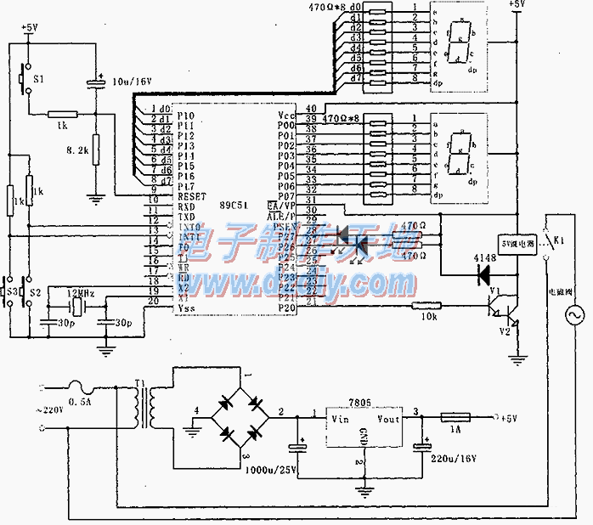
显示电路由两位数码管完成， 分别接于AT89C51的P0口和P1口，P1口显示十位，P0口显示个位，AT89C51 I／O口的灌电流可以直接驱动数码管。因此在显示电路中无须加驱动电路，采用的数码管为共阳极。定时时间显示单位为小时，采用倒计时方式，在线修改定时时间采用减一的方式，显示的数值闪动两次，最大值设为24小时；浇水时长的单位为秒，定时开始计时时不显示，当继电器闭合，浇水开始时倒计时显示，在线修改浇水时间也采用减一的方式，显示的数值闪动一次，最大值设为60秒。
两只发光二极管在每秒轮流闪动一次，表明电路的工作正常。按键开关S1为复位键；开关S2为修改定时时长按键；开关S3为修改浇水时长按键。
控制浇水的电磁阀采用交流220V型号；其导通情况由IC的P2.0电平高低决定，当P2.0为低电平时V1和V2截止，继电器触电开关K1断开，电磁阀关闭，当P2.0为高电平时V1和V2导通，继电器触电开关K1闭合，电磁阀打开出水；控制继电器采用5V型号可以简化电源电路。
三、程序的编写
程序的编写采用查询延时的方式，程序包含有主程序、显示子程序和延时子程序。下图是主程序的流程图：
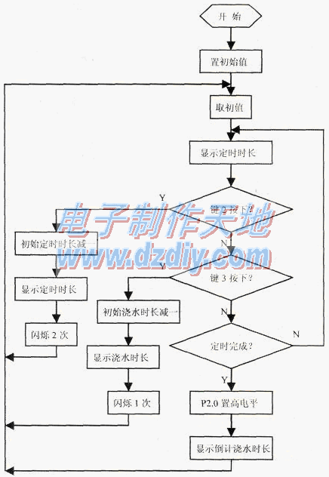
参考源程序及机器代码长按S2定时时长被减一进行修改，修改的数值在数码管上显示，并闪烁两次，当变化到期望的值时，松开按键S2；长按S3可以修改浇水定时时长，但显示的数值只闪烁一次。
四、电路的制作
电路的安装可以在万能板上进行，有条件也可做出印制版。电路的元件清单见下表。
元件名称 | 型号 | 数量(个)
集成电路 | AT89C51 | 1
集成电路 | 7805 | 1
数码管 | 共阳极 | 2
继电器 | DC5V | 1
电磁阀 | AC220V | 1
变压器 | 6V | 1
整流二极管 | 4004 | 4
三极管 | 9013 | 2
发光二极管 | 红色 | 1
发光二极管 | 绿色 | 1
按键开关 | 常开 | 3
保险管 | 0.5A | 1
保险管 | 1A | 1
电阻 | 10KΩ | 1
电阻 | 470Ω | 18
电阻 | 8.2KΩ | 2
电阻 | 1KΩ | 3
瓷片电容 | 30P | 2
电解电容 | 200μ/10V | 1
电解电容 | 1000μ/16V | 1
电解电容 | 10μ/10V | 1
晶振 | 12MHz | 1
在制作中要保证电源工作的稳定性，滤波电容不要用小容量的进行替代。选用的电磁阀要能与家用出水管匹配，浇水管可以采用PVC管制作，为保证浇水的均匀，在阳台上方放平并按一定间隙钻孔。电路可以方便的进行改造为其它用途的定时控制装置，通过对软件的简单修改来满足需要。

用AT89C2051单片机控制的多回路自动浇水系统,Automatic watering system
关键字：AT89C2051，浇水电路
作者：夏顺文
一、工作原理
该装置电原理图如附图所示。主控芯片IC3为AT89C2051单片机，IC4是BCD码输入4线一7段锁存译码／驱动器。工作时，六位LED数码管显示当前时间和星期，从左至右，前两位显示时，中间两位显示分，最后一位显示星期。LED9、LEDl0为秒闪指示，每秒闪动一次。当需要调整时间时，按动ANl，小时数可在0～23之间变化；按动AN2，分钟数可在0～59之间变化：
按动AN3，星期可在1～7之间变化。初次上电时。
该装置默认浇水开始时间为每天早晨7：00。每路浇水持续时间180秒。每天早上7：00。单片机通过P30（RXD）和P3l（TXD）口串行输出数据，使8位移位寄存器74LSl64的13脚为高电平。
该电平通过uL,N2803驱动，在其18脚输出低电平，使继电器K1闭合，开启第一路浇水装置的电磁阀开始浇水，数码管进入180秒倒计时显示。
180秒后，K1失电，K2得电，第二路浇水开始。依此类推。当八路全部浇水结束后，数码管重新显示当前时间。需要设置时，按一下AN4，数码管前四位显示每天浇水的开始时间。
最后一位显示浇水开始时间标志“8”，按动ANl和AN2进行浇水开始时间设定，方法与调整时间时相同。设置好后，再按一下AN4，数码管前四位显示每路浇水的持续时间，最后一位显示标志“9”，按动AN1可设置持续时间的高两位，按动AN2设置低两位。
单位为秒，设置范围为0～9999秒。设置好后再按一下AN4，数码管又返回到显示当前时间状态。
在实际使用中，若不需要每天都浇水。可在数码管显示当前时间时，按动AN3，使代表星期的最后一位数码管在1～7之间变动，找到不需要浇水的那一天。按动AN5，点亮该数码下面的小数点即可。
例如，要设置每星期的一、三、五、日不浇水，可按动AN3，使最后一位数码管显示“l”（星期一），按动AN5点亮该数码管的小数点，再按动AN3找到星期三，按动AN5点亮小数点。按同样的方法，设置好星期五和星期天即可。
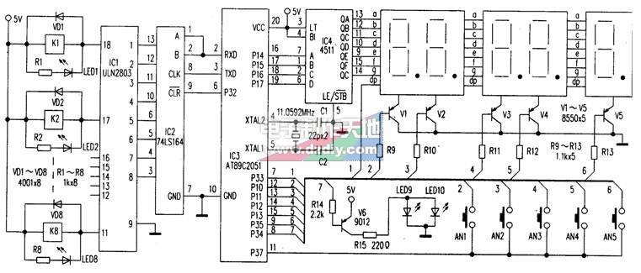
二、软件设计
用89C2051的T0中断进行计时，T1中断进行浇水软件采用模块化设计，修改容易、调试方便。整个程序由主程序、比较程序、二一十进制转换程序、显示程序、键盘扫描程序、按键值跳转处理程序、中断程序、校时程序、设置程序、延时程序等组成。片内主要RAM分配如下：30H～34H分别为0.01秒、秒、分、时、星期的计数单元，36H保存AN4键序，39H保存键码，3AH一3CH为显示缓冲区。40H一42H分别为浇水开始时间的分、时、星期存放单元，47H、48H存放每路浇水持续时间。4CH保存串行输出数据，位01H～07H分别存放星期一到星期天是否浇水标志。
三、其他问题
该装置采用串行输出，对软硬件稍加改动，即可很容易地对输出路数进行扩展。使用时。可把浇水喷头分成若干组，由该装置控制各组轮流浇水。每组喷头数量可根据现场主管道口径、水压、所用喷头种类等情况估算。浇水装置可以是自动旋转喷头、多孔喷水管、地埋喷头、塑料撞击式喷头、雾化浇水器、自制喷管等浇水机械。

简易花草能浇水控制器
来源:网络作者:未知 字号:[大 中 小]
百度搜藏QQ空间腾讯微博QQ收藏开心网人人网新浪微博搜狐微博网易微博鲜果更多4
对于机关、学校和花场等单位的植被，要经常需要人工或由人工控制机器浇水，工作量又大又繁杂。许多家庭都养了不少花草，但如果主人想外去较长时间度假或旅游，又担心花草因长时间无人浇水而枯萎。这里介绍一种设计新颖、结构简单，适用于企事业单位和家庭使用的，为花草自动浇水的智能控制器电路。
一、工作原理
智能浇水控制器电电原理图如图1所示，220V交流电源由变压器降压和全波整流后，经三端稳压器产生+12V和+5V的直流电压，分别提供给CD4069、Q1和Q2。在植被取样土壤中放置一个湿度传感器(可自制，如在万用电路板上用焊锡焊出如图2所示的线路，然后引出两条端线作为湿敏电阻的两端)，当植被的土壤比较干燥时，湿敏电阻呈现大电阻，Q1截止，CD4069的1脚呈低电位，经内部反相器后2脚输出高电位，Q2导通，继电器线圈因有电流通过导致常开触点闭合，电磁阀的阀门打开，接通喷水器水管的水路，喷水器开始喷水。当喷水到一定的时间，取样土壤湿度变小，湿敏电阻呈现小电阻，Q1导通，CD4069的1脚呈高电位。经内部反相器后2脚输出低电位，Q2截止，继电器线圈失电，常开触点断开，电磁阀的阀门关闭，喷水器停止喷水，直到土壤湿度再一次变大为止。其中20K的电位器用于调节喷水灵敏度，SW为在湿敏电阻的支路上串联一个按钮开关，则该支路断开时，可强制打开电磁阀门进行喷水。图3为做好的成品外观图。
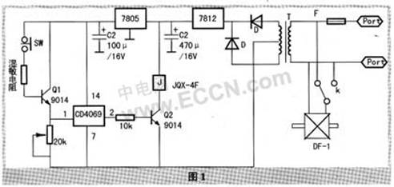
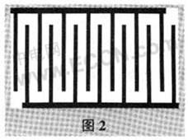
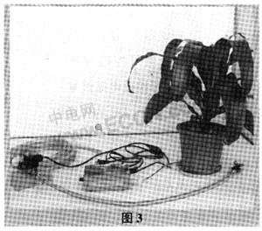
二、元件选择
变压器T用市售220V／12×2的小型电源变压器继电器，K用市售普通工作电压为12V电磁继电器，电磁阀可用用交流220V二位二通气液控阀，其它元件无特别要求。

基于AT89单片机温度控制的定时浇水系
